***Проект***

***« Народные промыслы России».***

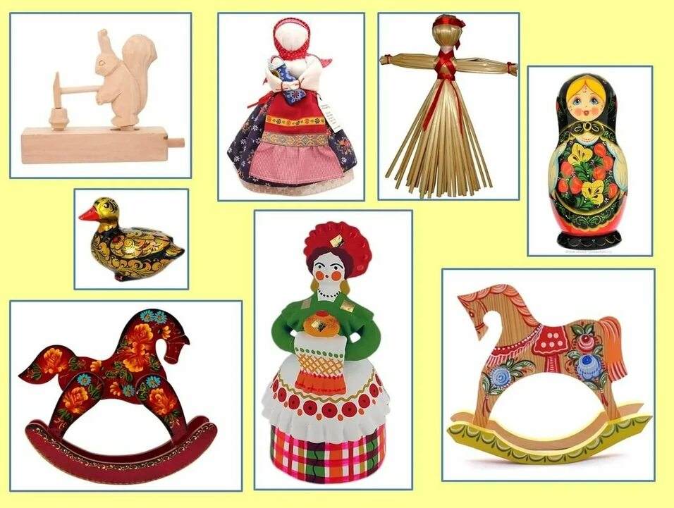

**Группа «Теремок»**

**2024г.**

**Пуненко Т.П.**

**Вид проекта:** краткосрочный (с 1.04 по 5.04. 2024г.)

**Тип проекта:** познавательно - творческий.

**Участники проекта:** дети средней группы, педагоги.

## ****Актуальность проекта:****

## **Обусловлена большой значимостью воспитания нравственно – патриотического чувств у дошкольников в современном обществе.**

1. **Гипотеза проекта:**

Если знакомить дошкольников с народными промыслами России, мастерством русских умельцев и русским фольклором, то это позволит нашим детям почувствовать себя частью русского народа, ощутить гордость за свою страну, богатую славными традициями.

## Цель проекта:

Формирование и развитие основ духовно – нравственной культуры детей посредством ознакомления с народным декоративным искусством.

## Задачи проекта.

* Познакомить детей с видами народного декоративно – прикладного искусства, с прекрасными творениями народных умельцев дымковской игрушки, хохломских и городецких изделий, гжельской посуды, видами русской матрешки.
* Формировать у детей патриотические чувства: чувство любви и гордости к Родине на основе изучения народных промыслов России.
* Развивать художественно – творческие способности в процессе восприятия произведений декоративного искусства и детской деятельности, рисование, лепка, аппликация.
* Приобщить к культуре и традициям русского народа; воспитывать лучшие качества, присущие ему: трудолюбие, доброту, взаимовыручку, сочувствие.
* Воспитывать интерес и любовь к народному искусству, уважение к культуре, русским традициям и промыслам, мастерам народного промысла.
* Приобщать к многообразию и особенностям декоративно – прикладного искусства.
* Донести до воспитанников, что они являются носителями великой русской культуры, наследниками великих мастеров.

1. **Предполагаемый результат:**

* Познакомить детей и привлечь родителей к историческому и культурному наследию;
* Закрепление знаний и представлений детей о народных промыслах России.
* Заинтересованность и активное участие родителей в образовательном процессе детского сада;
* Развитие творческого воображения и творческого мышления;
* Формирование предпосылок поисковой деятельности, интеллектуальной инициативы.

## Этапы реализации проекта

|  |  |
| --- | --- |
| **Этапы** | **Работа** |
| **Подготовительный этап.** | * Подбор наглядных и дидактических материалов (тематические картинки, альбомы с разными элементами росписи). * Подготовка презентаций по ознакомлению детей с народным творчеством. * Подготовка картотеки хороводных и подвижных народных игр. * Подбор произведений фольклора, стихов на тему народных промыслов. * Подготовка материалов для творческой деятельности детей. |
| **Основной этап.** | 1. Практическая деятельность по решению проблемы. 2. Планирование совместной деятельности, сбор и систематизация информации, поисковая деятельность детей и взрослых. 3. Проведение бесед, дидактических игр по расширению представлений о народных промыслах России. 4. Консультации для педагогов и родителей. 5. Создание в группе условий для реализации проекта: выставки книг, альбомов с различными видами народных промыслов, просмотр презентаций о различных видах росписей, выставка игрушек и посуды народных мастеров. |
| **Заключительный этап** | Выставка детских рисунков и поделок – «Золотые россыпи России».  Выставка «Народные промыслы» - посуда, игрушки.  Консультация для родителей «Воспитание детей через приобщение к народной культуре». |

## План мероприятий по реализации проекта.

|  |  |
| --- | --- |
| **Образовательная область** | **Мероприятие** |
| Познавательное развитие | **1**.**Беседы с детьми по теме:**  «Что такое народная игрушка».  «Кто делает народные игрушки».  «Из чего сделана народная игрушка».  **2**. **Презентация на тему**: «Дымковские игрушки»; «Каргопольские игрушки»; «Веселые матрешки».  **3. Экспериментирование:**  «Игрушки своими руками».  **4**. **Рассматривание тематических альбомов:** «Хохлома»; «Гжель»; «Городец»; «Дымковская роспись»; «Каргопольская игрушка»; «Филимоновская игрушка».  **5. НОД:** «Знакомство с русской народной игрушкой – матрешкой»; «Народные игрушки». (Н.Г. Комратова стр.93) |
| Речевое развитие | **1. Заучивание стихотворений:** А. Барто «Лошадка».  **2**. **Составление рассказа:** «Если бы я мастерил игрушки».  3. **Чтение художественной литературы:**  Чтение русских потешек, прибауток, закличек, частушек.  А. Барто «Игрушки»; Н. Некрасова «Веселые матрешки»; И. Чернидская «Матрешки»; С. Маршак «О матрешках».  РНС «Хаврошечка»; «Сестрица Аленушка и братец Иванушка»; «Лисичка сестричка и серый волк».  Загадки о народных промыслах.  Чтение небылиц.  4.  **Дидактические и словесные игры:** «Один - много», «Закончи предложение», «Пожелания», «Угадай по голосу». |
| Художественно-эстетическое развитие. | **1.Рисование:** «Веселые матрешки».  **2. Работа с раскрасками:**  «Матрешки»; «Дымковский конь»; «Дымковская барышня».  **3. Аппликация:** «Роспись досточек. Дымковские узоры».  **4. Конструирование:** «Строим домик для матрешки».  **5. Ручной труд**: «Изготовление игрушек из гипса - заготовки».  **6. Лепка**: «Филимоновская игрушка».  **7. Работа с трафаретами:** «Посуда»; «Индюк»; «Барыня», «Конь».  **8. Оформление выставки** «Народные промыслы России».  **9. Прослушивание музыкальных произведений:**  «Матрешки расписные»; «Мы матрешки, вот такие крошки». |
| Физическое развитие | **1.Подвижные игры:** РНИ «Горшки», «Колечко», «Каравай».  «Гуси - лебеди», «Бездомный заяц», «Лиса и зайцы», «Четыре шага», «Шла коза по лесу».  **2. Игры м/п:** «Узнай по голосу», «Найди где спрятано».  **3. Физминутки**: «Ягодка - малинка», «Цветы», «Мы в лесок пойдем», «Заводные игрушки», «Вырастаем мы большие».  **4. Утренняя гимнастика:** «Лягушки» - комплекс №29.  **5. Пальчиковая гимнастика:** «На ладошки мы подуем»; «Сороконожки», «Ладушки».  **6. Артикуляционная гимнастика:** «Грибок», «Дудочка».  **7.** **Игры – соревнования:** «Чей колобок быстрее докатится». |
| Социально-коммуникативное развитие | **1.Беседы:** «Какие игрушки вам нравятся больше всего?».  **2. Сюжетно-ролевые:** «Магазин игрушек»; «Угостим матрешек чаем»; «В гости к матрешкам»; «Игрушки знакомятся»; «Ждем гостей».  **Ситуативные разговоры на тему:** «Для чего нужны игрушки».  **Дидактические и словесные игры:**  «Собери матрешку по образцу»; «Где спряталась матрешка?»; «Собери матрешку из 5 частей»; «Найди пару»; «Узнай по описанию», «Какая игрушка спряталась» и др. |
| Работа с родителями. | 1.Сбор поделок народных мастеров для оформления выставки «Золотые россыпи России».  2.Консультации для родителей «Русские народные традиции»; «Воспитание детей через приобщение к народной культуре». |

**Заключительный этап:**

|  |  |
| --- | --- |
| **Номер заключительного этапа** | **Мероприятия.** |
| 1. | Организация выставки детского творчества. |
| 2. |  |
|  |  |